ՆԱԽԱԳԻԾ
ՀԱՅԱՍՏԱՆԻ ՀԱՆՐԱՊԵՏՈՒԹՅԱՆ ԿԱՌԱՎԱՐՈՒԹՅՈՒՆ
Ո Ր Ո Շ ՈՒ Մ
2024 թվականի ______ N__-Ա

ՀԱՅԱՍՏԱՆԻ ՀԱՆՐԱՊԵՏՈՒԹՅԱՆ ԿԱՌԱՎԱՐՈՒԹՅԱՆ 2023 ԹՎԱԿԱՆԻ ԱՊՐԻԼԻ 13-Ի N 535-Ա ՈՐՈՇՄԱՆ ՄԵՋ ՓՈՓՈԽՈՒԹՅՈՒՆ ԿԱՏԱՐԵԼՈՒ ՄԱՍԻՆ

Ղեկավարվելով «Նորմատիվ իրավական ակտերի մասին» օրենքի 34-րդ հոդվածի 1-ին մասով Հայաստանի Հանրապետության կառավարությունը որոշում է.
- Հայաստանի Հանրապետության կառավարության 2023 թվականի ապրիլի 13-ի «Հայաստանի Հանրապետության Արագածոտնի մարզի Ապարան համայնքի Եղիպատրուշ բնակավայրի «Մայլեռ» հանգստավայրի ասֆալտապատ ավտոճանապարհի կառուցման ծրագիրը հաստատելու մասին» N 535-Ա որոշման 1-ին կետի 2-րդ ենթակետով հաստատված N 2 հավելվածը շարադրել նոր խմբագրությամբ՝ համաձայն հավելվածի։

ՀԱՅԱՍՏԱՆԻ ՀԱՆՐԱՊԵՏՈՒԹՅԱՆ
ՎԱՐՉԱՊԵՏ

Ն. ՓԱՇԻՆՅԱՆ

Հավելված
ՀՀ կառավարության 2024 թվականի
__________ __-ի N __ - Ա որոշման

«Հավելված N 2
ՀՀ կառավարության 2023 թվականի
Ապրիլի 13-ի N 535 - Ա որոշման

ԾՐԱԳԻԾ
ՀԱՅԱՍՏԱՆԻ ՀԱՆՐԱՊԵՏՈՒԹՅԱՆ ԱՐԱԳԱԾՈՏՆԻ ՄԱՐԶԻ ԱՊԱՐԱՆ ՀԱՄԱՅՆՔԻ ԵՂԻՊԱՏՐՈՒՇ ԲՆԱԿԱՎԱՅՐԻ «ՄԱՅԼԵՌ» ՀԱՆԳՍՏԱՎԱՅՐԻ ԱՍՖԱԼՏԱՊԱՏ ԱՎՏՈՃԱՆԱՊԱՐՀԻ
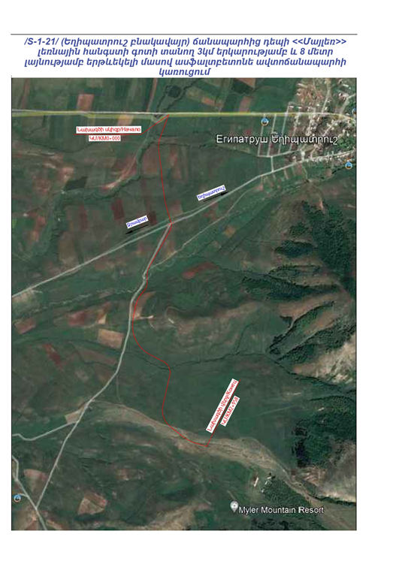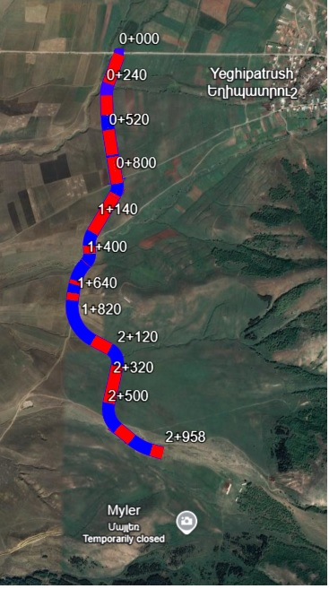 »:

Հայաստանի Հանրապետության
վարչապետի աշխատակազմի
ղեկավար
Ա. Հարությունյան

